ЛЯЛЬКА ПІД ДОЩЕМ 14.02.18
(За В.Сухомлинським)
СЛОВНИЧОК
Блискавка – молния
Лялька – кукла
Важко – тяжело
Сорочечка – рубашечка
Порожнє – пустое
Рушник – полотенце
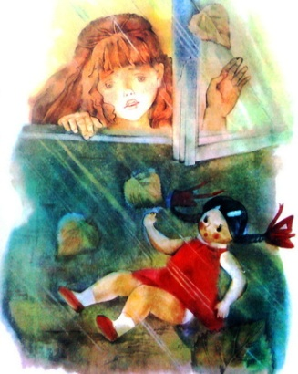

Зіна вкладалася спати. А надворі почалася гроза. Блиснула блискавка. Зіна поглянула у вікно, і побачила: на подвір’ї стоять калюжі води, йде дощ, і – ой горе! – Під дощем, лежить її лялька Зоя. Вона забула Зою на лавці.
Зіні стало важко, і вона заплакала. А ще важче було від думки про те, що на лавці лежить під холодним дощем її Зоя… Дівчинка встала з ліжка, тихо відчинила двері, побігла на подвір’я. Дощ миттю змочив її сорочечку. Вона підбігла до лавки, взяла Зою. Зіна відчинила двері. Мама ввімкнула світло. З широко розплющеними від страху очима, дивиться на порожнє ліжко. Побачивши Зіну з лялькою, мама перевела дух. Вона взяла рушник, витерла Зіну, переодягла в суху сорочечку. Давши рушник, сказала:
– Витри і Зою… Як же це ти її забула на лавці?
– Ніколи більше такого не буде, матусю…

ЗАВДАННЯ ДО ТЕКСТУ
І. Прочитай уважно оповідання В. Сухомлинського «Лялька під дощем».
ІІ. Дай відповіді на питання.
1) Хто вкладався спати? ________________
2) Що почалося надворі? _______________
3) Що лежало на лавці й мокло під дощем? _________________
4) Що відчинила Зіна й побігла на двір? ____________________
5) Хто ввімкнув світло? ____________________
6) Що дала мама Зіні? ______________________
ІІІ. Знайди (у тексті «Лялька під дощем») та запиши слова, які відповідають парам-шифровкам, до таблиці.
Наприклад: шифровка «ЩО+ВОНА» – вода; «ХТО+ВІН» – жук .
ЩО?
ВІН |  | ВОНА |  | ВОНО
1. |  | 1. |  | 1.
2. |  | 2. |  | 2.

ІV. Підкресли граматичну основу у поданих реченнях (підмет (ХТО? ЩО?) + присудок (ЩО РОБИТЬ?).
Наприклад: Зіна забула ляльку на лавці. (Хто?) Зіна (що зробила?) забула.
1) Зіна вкладалася спати.
2) Блиснула блискавка.
3) Мама ввімкнула світло.
4) Дівчинка тихо відчинила двері.
V. Випиши слова з орфограмами (подвоєння/подовження; апостроф; -ться; велика літера).
____________________________________________________________________________________________________________________________________________________________

